**Applicazioni per dispositivi mobili**

**course**

**a.y. 2017/2018**

**MyTutor**

**Design documentation[1],[2]**

|  |  |  |
| --- | --- | --- |
| **Team Members[3]** | | |
| **Name** | **Student Number** | **E-mail address** |
| Stefano Decina | 236180 | [stefano.decina@student.univaq.it](mailto:stefano.decina@student.univaq.it) |
| Alessandro Mattei | 235918 | [alessandro.mattei1@student.univaq.it](mailto:alessandro.mattei1@student.univaq.it) |
| Kevin Titi | 229587 | [kevin.titi@student.univaq.it](mailto:kevin.titi@student.univaq.it) |

Strategy

# Product Overview

L'applicazione offre un ponte di comunicazione tra uno studente in difficoltà per una o più materie e un docente che offre un servizio di formazione di quelle materie.

# Competitors

Describe possible competitors

1. [Insegnanti e lezioni private](https://play.google.com/store/apps/details?id=com.conanunciosgratis.conanunciosgratistutors)
2. [Wanapass](https://play.google.com/store/apps/details?id=com.wanapass.android)

# User Research

L'Applicazione MyTutor vuole colmare il bisogno di uno studente in difficoltà, con una o più discipline, di cercare un aiuto nei propri paraggi per tali materie. L'Applicazione vuole colmare anche il bisogno di un professore di voler offrire il proprio servizio di formazione non sapendo come fare.

Lo studente troverà un professore, il più vicino possibile a lui, che lo aiuti sulla materia nella quale ha difficoltà.

Il professore offrirà il proprio servizio di formazione attraverso una lezione prenotata dallo studente.

# Personas

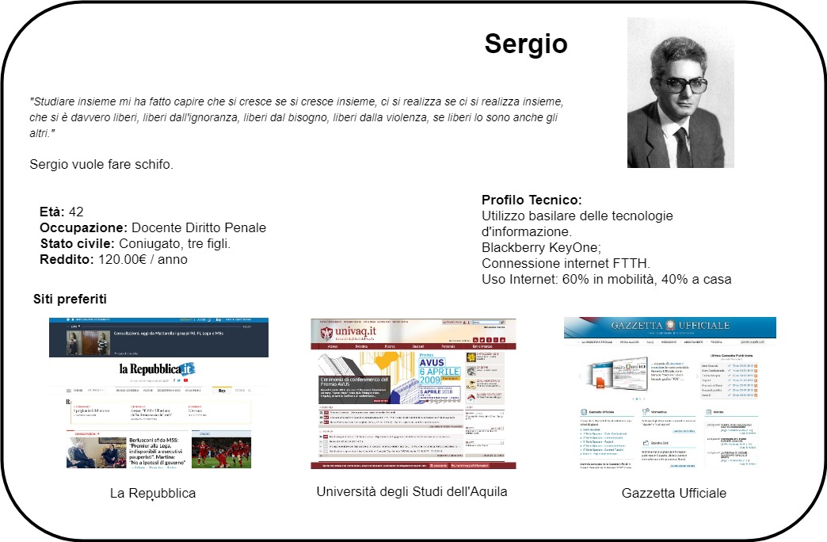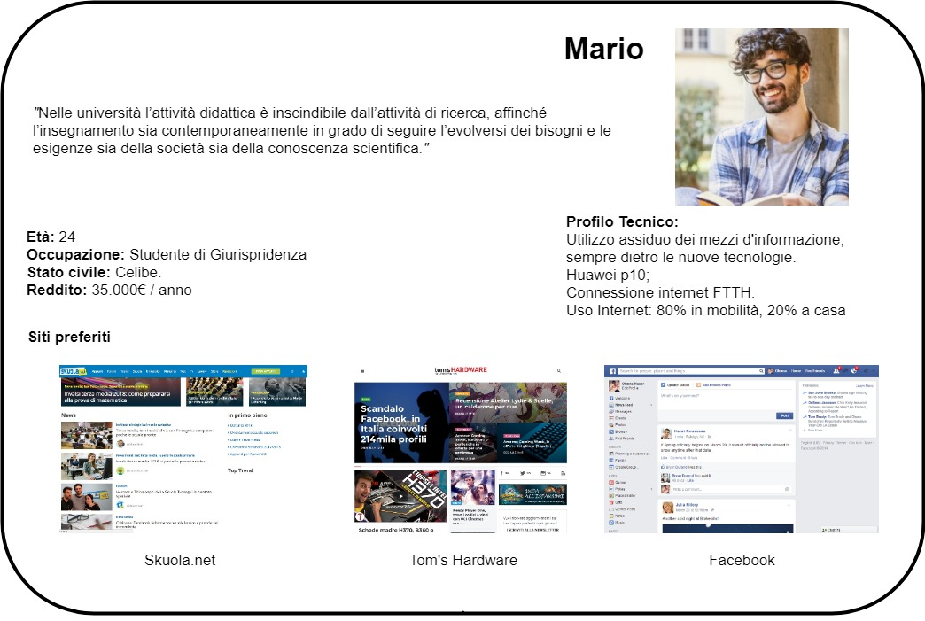

Scope

**Features**

In generale l'app "Mytutor" presenta molteplici ma semplici funzionalità, volte ad avere un applicazione semplice da usare da parte dell’utente:

1. Ricercare una lezione privata, per la materia in cui lo studente ha difficoltà.
2. Ricerca più accurata tramite la geo-localizzazione (volta a trovare il servizio più vicino possibile allo studente).
3. Inserimento degli annunci da parte dei docenti, tutor o privati.
4. Una bacheca iniziale, nella quale saranno presenti le ultime lezioni prenotate dai studenti.
5. Una bacheca storico con tutte le lezioni prenotate e svolte.
6. Una pagina della lezione che si vuole prenotare.
7. Una pagina della lezione prenotata.
8. Una chat tra lo studente ed il professore, quest’ultimo scelto dall’alunno tramite la lezione prenotata.

**Scenarios**

L’utente Mario ha bisogno di aiuto con delle discipline. Dopo la registrazione o l’accesso con i dati personali, può con l’Applicazione MyTutor ricercare, attraverso un form dettagliato, un Docente che soddisfi le proprie esigenze. Il form di ricerca richiede informazioni riguardanti la disciplina, la data ed altre indicazioni da poter personalizzare, in modo da trovare il servizio a lui più consono. La ricerca sarà supportata anche dalla geo-localizzazione per facilitare l’usabilità dell’applicazione. Una volta prenotata la lezione, Mario ritroverà quest’ultima sempre disponibile nella lista creatasi nella schermata principale.

Nel contempo il professor Sergio ha la possibilità di offrire il proprio servizio di insegnamento creando un profilo e dando una descrizione, più o meno nel dettaglio, di sé e della lezione. La sua schermata principale sarà caratterizzata dalla lista delle lezioni prenotate dagli alunni. Egli avrà anche la possibilità di accettare o di rifiutare la richiesta di lezione degli studenti.

Structure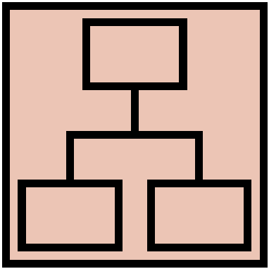

# Navigation model

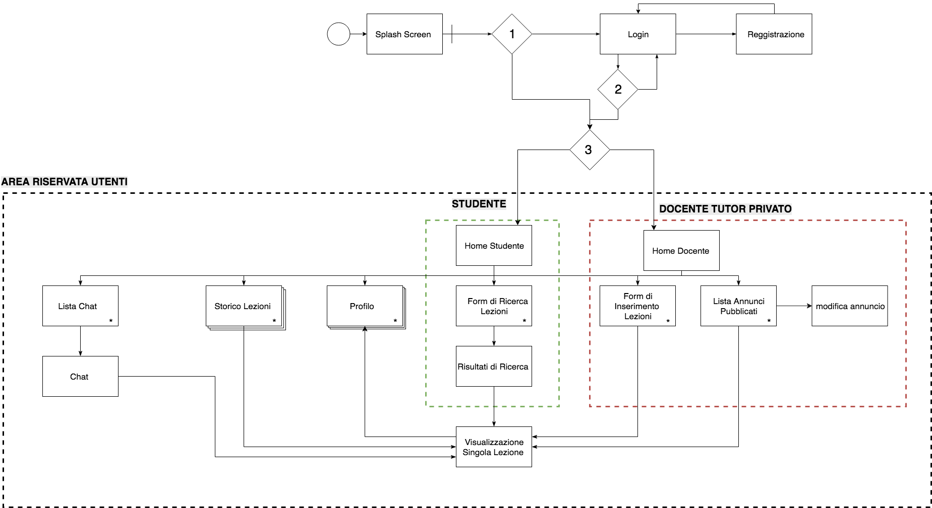

1. La sessione esiste ed è valida?
2. Login Corretto?
3. Che tipo di utente è?

* Accessibile dal menù laterale a scomparsa.

**Area Riservata Utenti:** È possibile accedere a quest'area solo dopo aver effettuato il login come studente o come docente.

**Studente:** È possibile accedere a quest'area solo dopo aver effettuato il login come studente.

**Docente :** È possibile accedere a quest'area solo dopo aver effettuato il login come docente.

Con il navigation model si vuole esprimere il flusso generale di utilizzo dell'app, con annesse le eccezioni più rilevanti.

Il punto di partenza è indicato tramite il pallino e rappresenta l’inizio dell'app che visualizzerà una schermata di splash screen.

Dopo questa schermata si verificherà se esiste una sessione valida; se ciò non fosse l’utente provvederà ad effettuerà il "login" altrimenti, nel caso in cui non fosse registrato, procederà con la registrazione. Il sistema verificherà il corretto inserimento delle credenziali.

Sono state utilizzate aree tratteggiate per evidenziare la possibilità di accesso ad esse solamente dopo aver effettuato il login, naturalmente l’utente rimarrà loggato potendo accedere alle sue aree riservate fino a quando non effettuerà il logout.

L’area delineata dal colore verde è riservata allo Studente, mentre l’area di colore rosso è riservata al Docente.

Le diverse condizioni, sopra riportate, sono state introdotte per avere una fluida e chiara navigazione all'interno dell'app.

E’ prensete un menù laterale a scomparsa visibile su ogni view tranne che nello splash screen, nel Login e nella Registrazione.

La "Home" conterrà le lezioni prenotate e cliccando su di esse sarà possibile raggiungere la view della relativa lezione selezionata.

# Data

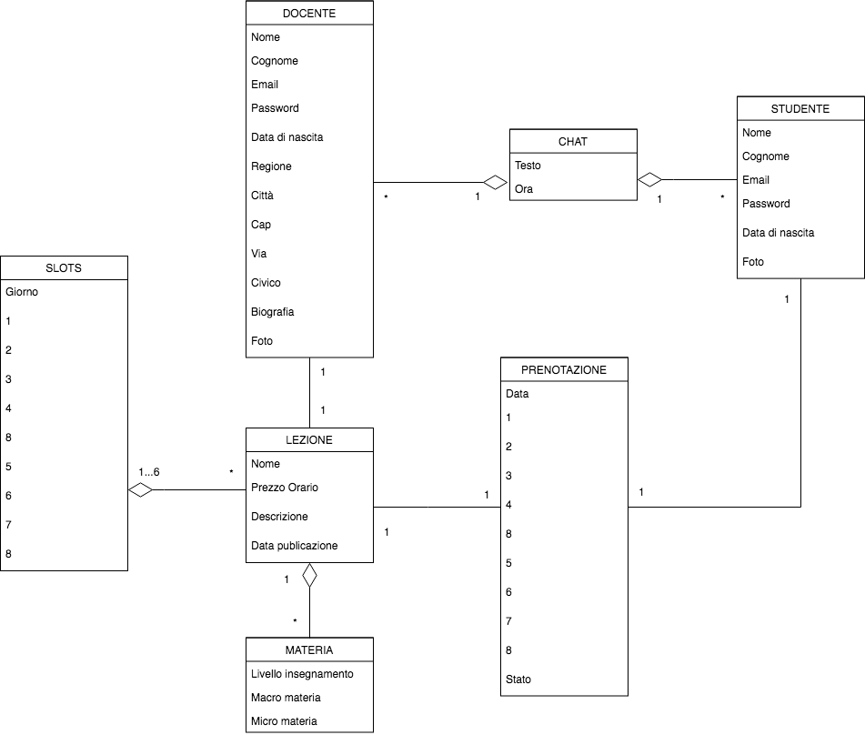

Skeleton

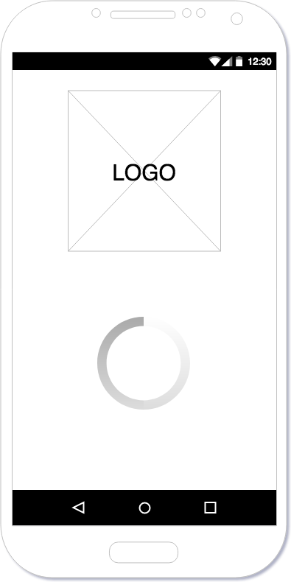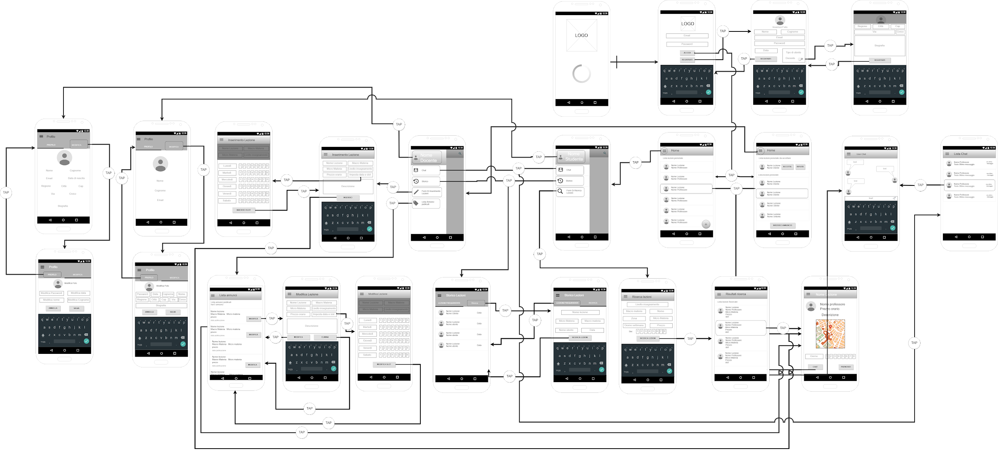

**SPLASH SCREEN**

Questa vista si ha quando l’applicazione è in fase di caricamento

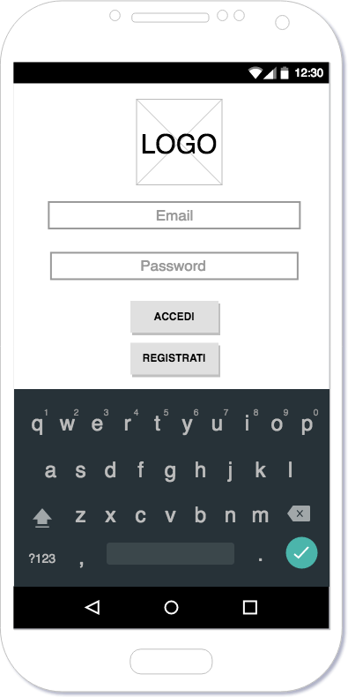

**LOGIN**

Ciò che l'utente può fare in questa vista è inserire i propri dati e completare l'accesso, per cui i campi sono stati inseriti al centro della schermata, ed al tap sui campi dati, viene mostrata la tastiera. Nel caso in cui, l’utente, non si fosse mai registrato provvederà a farlo premendo sul pulsante “registrati” presente nella vista.

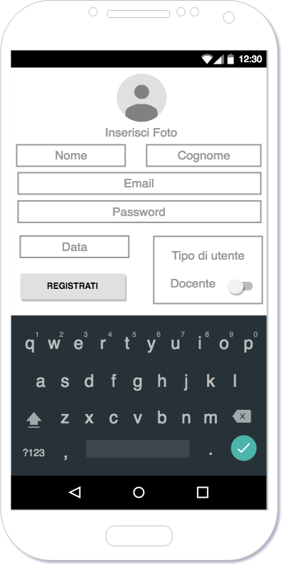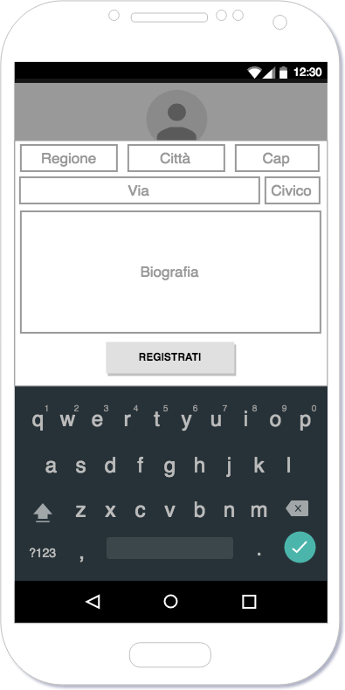**REGISTRAZIONE**

Tramite questa schermata si effettua la registrazione inserendo nome, cognome, email, password e data di nascita, con lo switch si effettua la scelta da Utente di tipo Studente (scelta di default) ad Utente di tipo Docente. Se un quest’ultima posizione, lo switch lancerà un’animazione con la comparsa di altri campi da impostare quali, la regione, la città, il cap, la via ed il numero civico del luogo dove si svolgeranno le lezioni private e una breve biografia per attirare più clientela possibile.

Al completamento di queste operazioni l'utente verrà reindirizzato alla schermata di login.

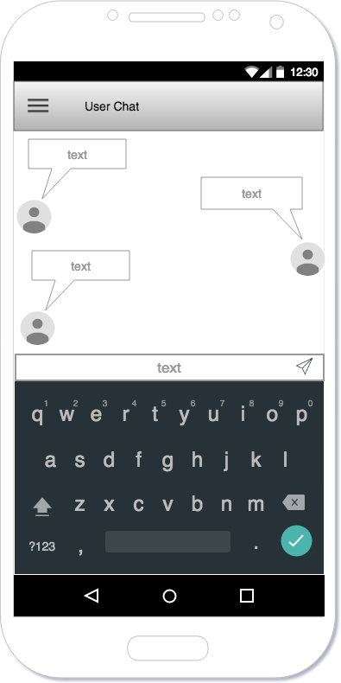

**USER CHAT**

La chat viene utilizzata per far comunicare lo Studente con il Docente e viceversa.

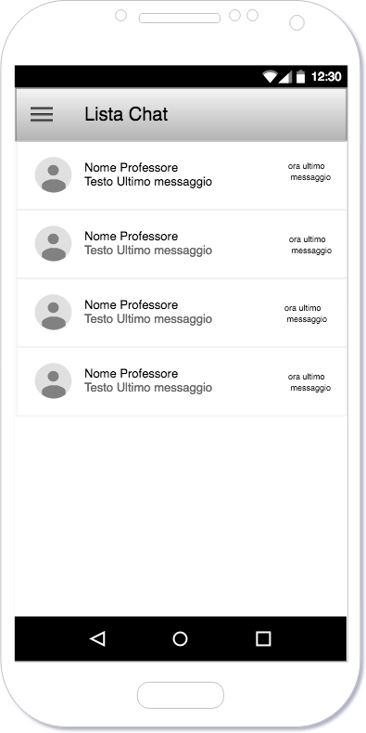

**LISTA CHAT**

In questa schermata entrambi gli Utenti possono vedere con chi hanno comunicato e riprendere una conversazione selezionandola.

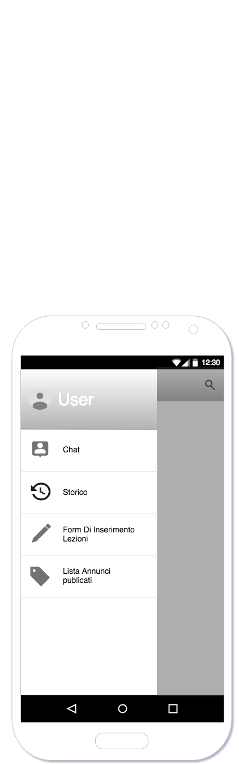

**MENÙ A SCORRIMENTO ORIZZONTALE A SINISTRA PARTE DOCENTE**

In questa schermata sono presenti i collegamenti veloci alle funzionalità chiave dell’applicazione, quali, il Profilo cliccando sulla foto o sul nome dell’Utente, la Lista delle Chat tramite l’opzione “Chat”, lo storico delle lezioni effettuate cliccando sullo “Storico”, la creazione di nuove lezioni attraverso “Form di Inserimento Lezioni” ed infine la lista delle lezioni che dovranno essere ancora fatte cliccando su “Lista Annunci Pubblicati”.

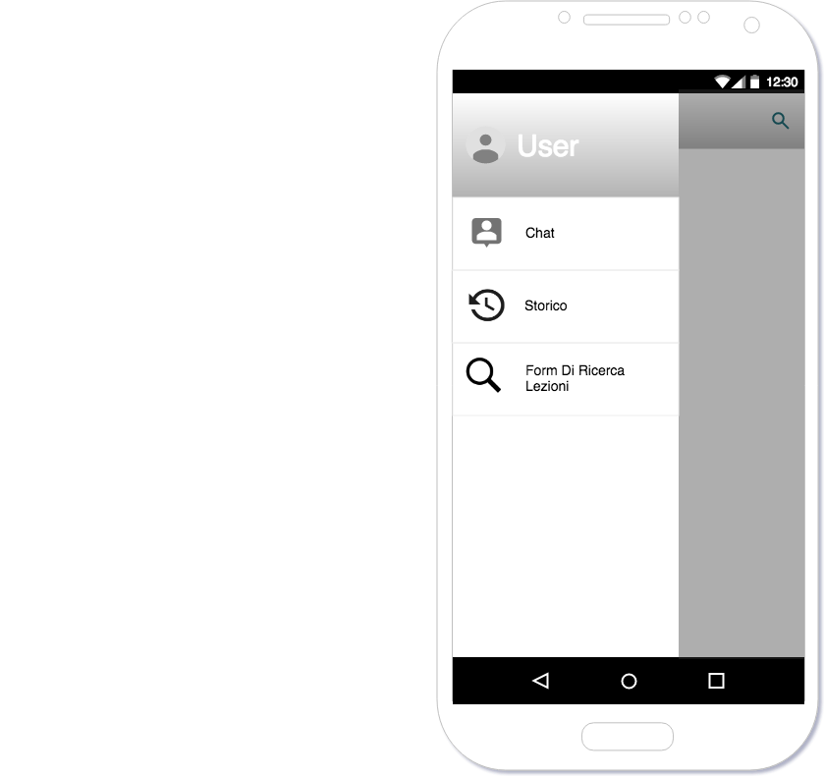

**MENÙ A SCORRIMENTO ORIZZONTALE A SINISTRA PARTE STUDENTE**

In questa schermata sono presenti i collegamenti veloci alle funzionalità chiave dell’applicazione, quali, il profilo cliccando sulla foto o sul nome dell’Utente, alla lista delle chat tramite l’opzione “Chat”, allo storico delle lezioni effettuate cliccando sullo “Storico” e la ricerca delle lezioni che ha bisogno attraverso la “Form Di Ricerca Lezioni”.

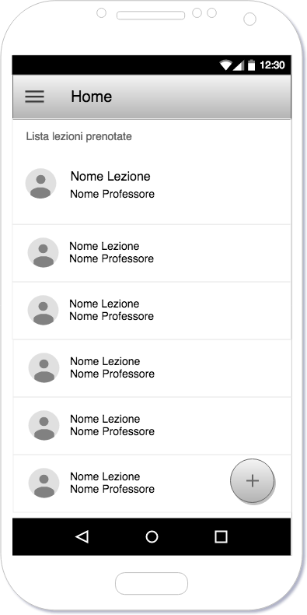

**HOME STUDENTE**

In questa pagina sono presenti tutte le lezioni a cui lo Studente si è prenotato mostrando il “Nome della Lezione” ed il “Nome del Professore”.

Cliccando sul riquadro si può accedere alle informazioni della Lezione in maniera più dettagliata.

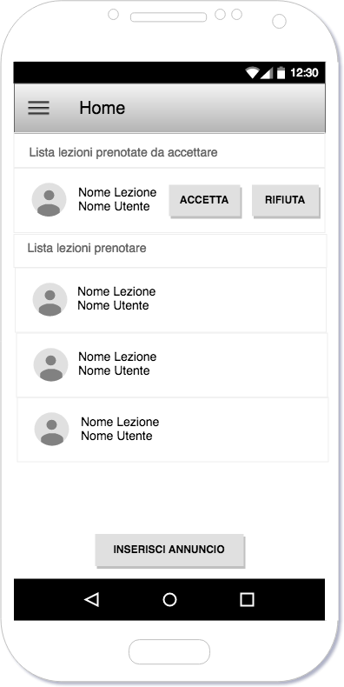

**HOME DOCENTE**

In questa view sono presenti tutte le lezioni che il Docente deve fare alle quali si è prenotato almeno uno Studente. Ogni lezione avrà due label associate che permetteranno al Docente di accettare o rifiutare quest’ultima.

Cliccando sul riquadro si può accedere alle informazioni della Lezione in maniera più dettagliata.

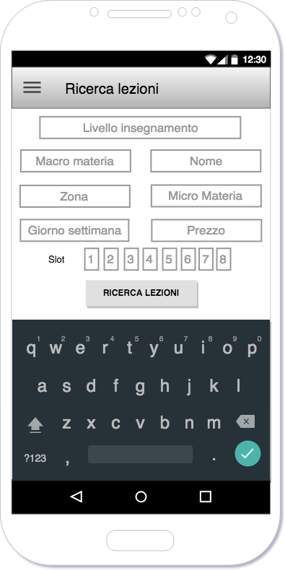

**RICERCA LEZIONI**

in questa pagina lo Studente può ricercare la lezione di cui ha bisogno completando i campi inserendo: “Livello di insegnamento” (es. medio, superiore o universitario), “Macro materia” (es. matematica, fisica,...) “Nome” (nome della lezione), “Zona” (luogo della lezione cioè la città), “Micro materia” (es. analisi 1, fisica 1,..), “Giorno della settimana” (lunedì,..., sabato), “Prezzo” (costo della lezione) e selezionando l’orario attraverso gli “Slot”.

Ogni Slot rappresenta un’ora (es. 8:00-9:00), le prime quattro fanno riferimento alla mattina mentre le ultime quattro al pomeriggio. Il campo “Zona” sarà precompilato nel caso in cui sia attiva la geolocalizzazione.

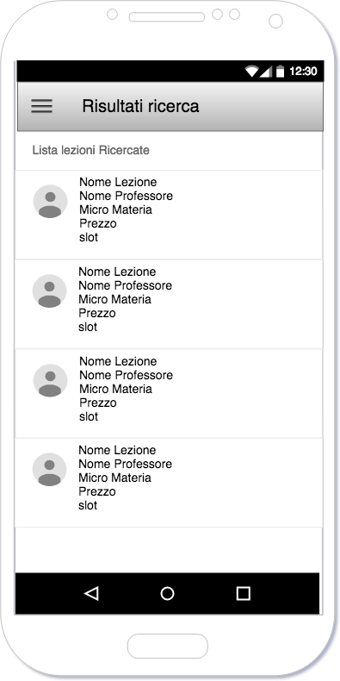

**RISULTATI RICERCA**

In questa view vengono fatti vedere tutti i risultati della ricerca delle lezioni mostrando una label con: Nome Lezione, Nome Professore, Micro Materia, Prezzo e Slot disponibili.

Cliccando su di essa si può accedere ad una pagina più dettagliata.

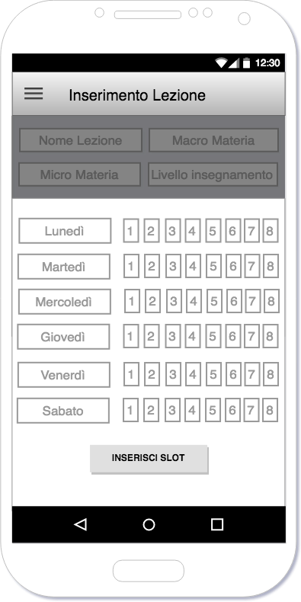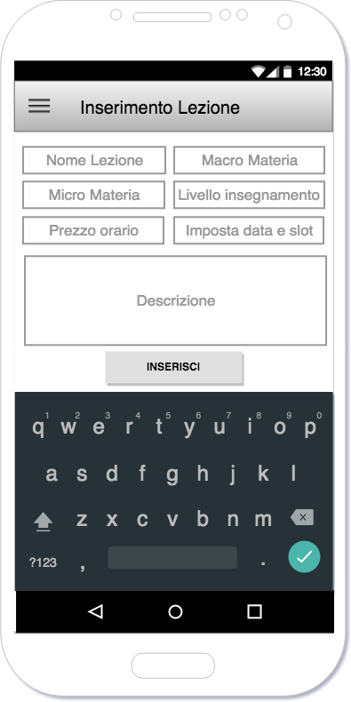

**INSERIMENTO LEZIONI**

In questa schermata il Docente può creare la propria Lezione inserendo: “Nome Lezione”, “Macro Materia” (es. matematica, fisica,..), “Micro Materia” (es. analisi 1, fisica 1,...), “Livello Insegnamento” (medio, superiore o universitario), “Prezzo Orario” ed una piccola descrizione. Cliccando su “Imposta Data ed Ora” comparirà un’animazione con dei campi da selezionare.

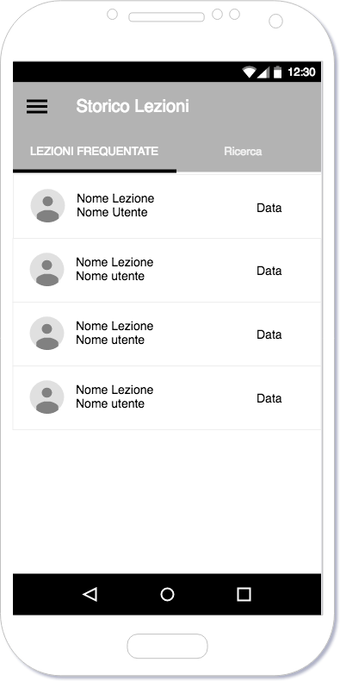

**STORICO LEZIONI (LEZIONI FREQUENTATE)**

In questa pagina sono presenti tutte le Lezioni che sono state frequentate.

Dalla parte dello Studente nel riquadro “Nome Utente” apparirà il nome del Professore mentre dalla parte del Docente apparirà il nome dell’Allievo.

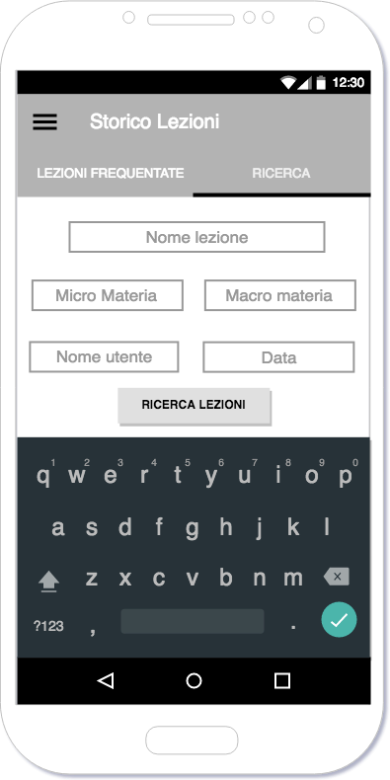

**STORICO LEZIONI (RICERCA)**

In questa view si può fare una ricerca sulle lezioni che sono state frequentate immettendo “Nome Lezione”, “Micro Materia”, “Macro Materia”, “Data” e “Nome Utente”.

In quest’ultimo campo il Docente dovrà immettere il nome dell’Allievo mentre lo Studente dovrà mettere il nome del Professore.

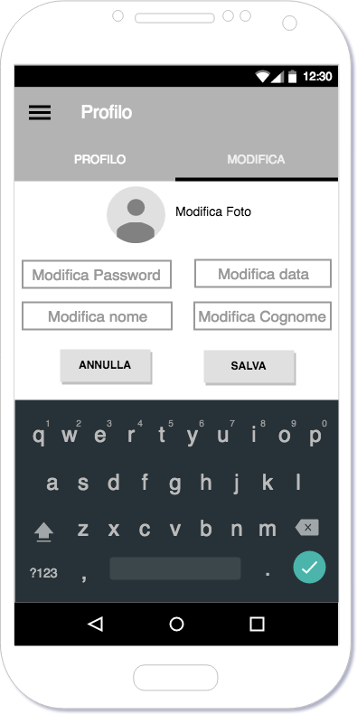

**PROFILO STUDENTE (MODICA)**

In questa schermata lo Studente potrà modificare i propri dati personali.

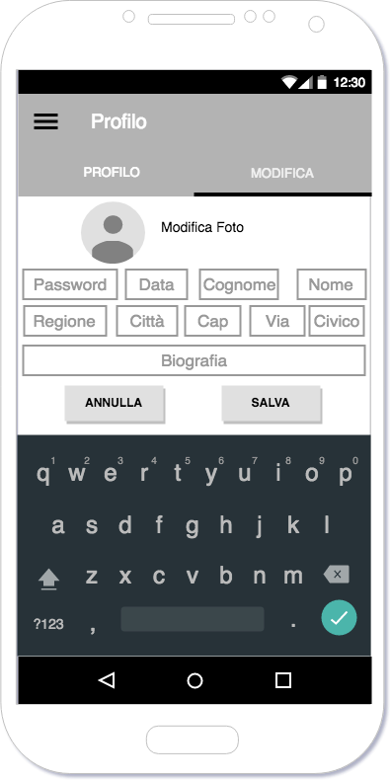

**PROFILO DOCENTE (MODIFICA)**

In questa pagina il Docente potrà modificare i propri dati personali.

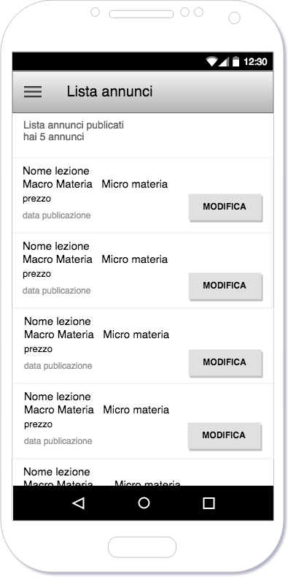

**LISTA ANNUNCI**

In questa view sono presenti tutte le Lezioni che il Docente ha creato ed eventualmente posso essere modificare cliccando sull’apposito pulsante.

Cliccando sulle Labels si può accedere alle pagina più dettagliate di ogni Lezione.

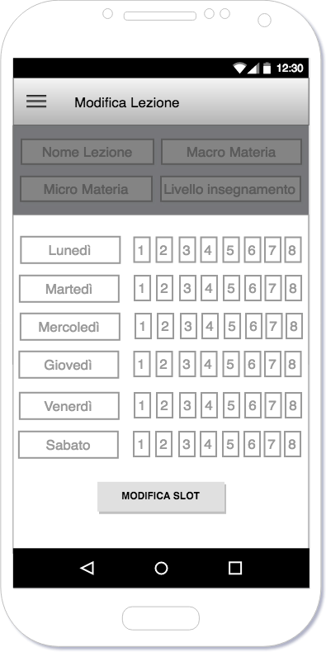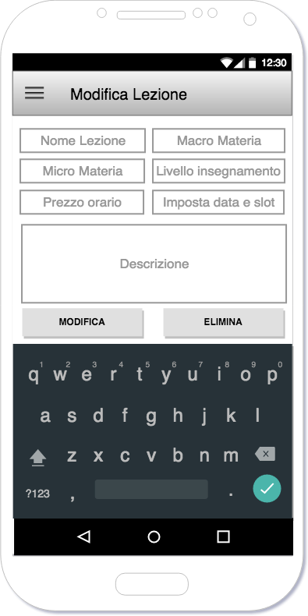

**MODIFICA LEZIONE**

Questa schermata ha le stesse funzionalità della pagina INSERIMENTO LEZIONE però i campi sono precompilati.

Qui si può modificare o cancellare la lezione.

Cliccando su “Modifica” si abilita questa funzione mentre su “Elimina” la lezione viene interamente cancellata.

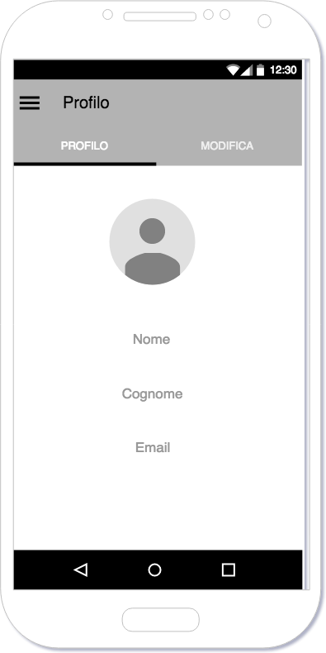

**PROFILO STUDENTE (PROFILO)**

In questa pagina lo Studente ha la possibilità di visionare il propri dati inseriti in precedenza nella registrazione o modificati dopo quest’ultima.

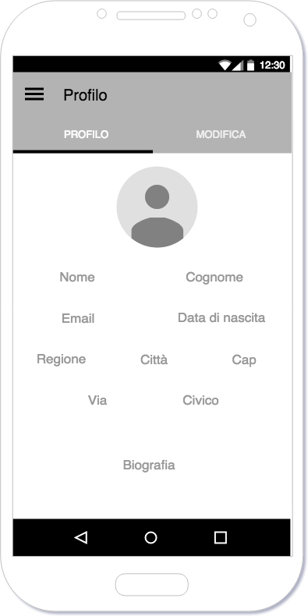

**PROFILO DOCENTE (PROFILO)**

In questa view il Docente ha la possibilità di visionare il propri dati inseriti in precedenza nella registrazione o modificati dopo quest’ultima.

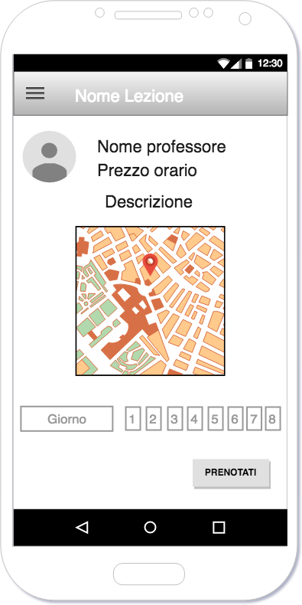

**NOME LEZIONE**

In questa schermata sono visibili tutti i dati della Lezione compresa una mappa che indica il luogo della Ripetizione.

E’ presente anche il pulsante “Prenotati” visibile solo dallo Studente che non si è ancora prenotato a tale lezione.

Surface

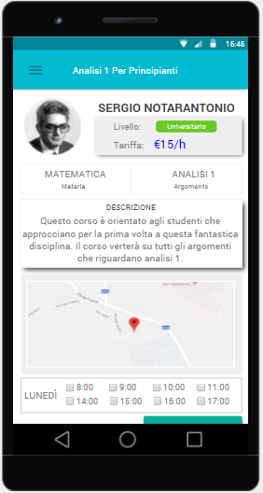

**HI-FI WIREFRAMES**

Per l'HI-FI WIREFRAME è stato deciso di utilizzare come colore principale dell’app uno che richiamsse alla mente “*L'oceano della conoscenza”*.

E' stato deciso di mostrare lo screen "Nome Lezione" vista dallo studente, essendo la più significativa, in quanto pagina adibiata alla visione di tutti i dati riguardanti una lezione e alla prenotazione da parte dello studente.

La view presenta 6 assi orizzontali, ciascuno dei quali contiene dati specifici della lezione.

L’asse superiore contiene le informazioni quali, Nome del Docente, foto del Docente, livello d’istruzione al quale la lezione appartiene e la tariffa oraria.

Subito sotto abbiamo i dati riguardanti la tipologia di materia e l’argomento nello specifico.

Il terzo asse contiene la descrizione della lezione che il docente somministra allo studente.

La terzultima sezione è adibita alla mappa del luogo dove si svolgerà la lezione.

Seguita la sezione che contiene dei checkbox adibiti alla prenotazione della lezione.

Nell’ultimo asse orizzontale è presente il bottone che consente allo studente di prenotarsi alla lezione.

**Dettagli:**

* Font : ROBOTO
* Colore principale: #02BBD2
* Colore testo: #808080
* Colore titolo: #FFFFFF
* Colore Bottone “Prenotati”: #08AE9E
* Colore Contenitore rettangolare: #EFEFEF
* Colore di sfondo : #FFFFFF
* Colore etichetta “Universitario”: #6ACA25

1. The max length of this document is 20 pages
2. The structure of this document is fixed, it cannot be changed in any way
3. The team leader is listed as first member in this table